 |  | 

PROJET
MON MIAM MIAM
Plateforme web de commande de repas · ZeDuc@Space

Spécification de conception du modèle de données

Version | 2.0
Date | 04/10/2026
Sprint / phase | Phase de conception de la base de données
Statut | Brouillon

GROUPE 9

Membres du groupe | Rôle
LOUBOVE Dan Célestin | Chef de projet, Product Owner, Développeur front-end / back-end
MANGUELE EPOSSE François Siméon | Concepteur BD, Testeur
NZE MPOLLO Julio Francisco Ndong | Développeur back-end, Testeur
ABDOUL Kadir Oumarou | Scrum Master, Concepteur UML, Testeur
ABOUI BELLA Emmanuel Nathan | Concepteur Figma, Développeur front-end
KOUM NGUEMKAM Loïs Merveille Pascale | Concepteur UML, Testeur
NABIL NADER Hassan | Concepteur Figma, Développeur front-end
Encadrant pédagogique : Christian Patrick ABOUDI
Client : ZeDuc@Space
Mon Miam Miam · Groupe 9 · 2026-2027
Table des matières
1. Énoncé du problème 2
Mise en contexte 2
2. Analyse du problème 2
2.1 Entités identifiées 2
2.2 Associations entre entités 3
2.3 Contraintes métier 5
3. Dictionnaire de données 8
4. Schéma conceptuel 17
5. Motivation des choix de modélisation 18
6. Schéma relationnel dérivé du schéma conceptuel 19
7. Schéma relationnel normalisé et motivation 23
7.1 Rappel des formes normales 23
7.2 Vérification 23
8. Réalisation — chaîne des scripts SQL proposée 25

1. Énoncé du problème

Mise en contexte
Le restaurant ZeDuc@Space, situé sur le campus UCAC-ICAM de Yansoki (Douala), prend aujourd'hui les commandes de vive voix. Cette situation provoque des files d'attente, des erreurs de commande et aucune trace des habitudes des clients. Mon Miam Miam est une application web qui permet aux étudiants de commander à l'avance, sur place ou en livraison, et au personnel de gérer le service.
La portée du système couvre cinq fonctionnalités :
- Commande : consultation de la carte et du menu du jour, panier, choix du mode de service, suivi du statut.
- Paiement : règlement par carte, mobile money, points de fidélité ou espèces.
- Fidélité et animation : points, parrainage, promotions, événements et mini-jeux.
- Réclamations : dépôt par l'étudiant, réponse de l'employé, décision du gérant.
- Administration et statistiques : comptes du personnel, paramètres, ventes et meilleurs clients.
La base de données est la source unique de vérité : l'application Laravel s'appuie sur elle pour les règles d'intégrité et ne les réimplémente pas lorsqu'une contrainte déclarative ou un trigger le permet.

2. Analyse du problème

2.1 Entités identifiées
L'analyse du domaine fait ressortir cinq groupes d'entités. Le MCD compte 18 entités, toutes connectées.

Groupe 1 — Utilisateurs et organisation
UTILISATEUR : personne qui possède un compte. Porte l'authentification commune aux quatre espaces (étudiant, employé, gérant, administrateur).
ETUDIANT (spécialisation de UTILISATEUR) : utilisateur qui commande, cumule des points, parraine, réclame et joue. Hérite de id_utilisateur.
PERSONNEL (spécialisation de UTILISATEUR) : utilisateur qui travaille pour le restaurant ou le dirige. Hérite de id_utilisateur. L'exclusion mutuelle avec ETUDIANT est garantie par trigger (CM02).
ROLE : niveau de droits du personnel (employé, gérant, administrateur).
RESTAURANT : point de vente qui reçoit des commandes. Le rattachement de la carte, des menus, des commandes et des paramètres à un restaurant rend le système évolutif vers plusieurs établissements.
PARAMETRE : réglage propre à un restaurant (heures d'ouverture, taux de conversion des points, durée de validité des points).

Groupe 2 — Carte
CATEGORIE : regroupement d'articles (plat, boisson, dessert).
ARTICLE : plat ou boisson vendu par un restaurant.
MENU_JOUR : menu proposé par un restaurant à une date donnée, composé d'articles via COMPOSER.

Groupe 3 — Commandes et paiement
COMMANDE : demande d'articles faite par un étudiant, sur place ou en livraison. Le panier est une commande au statut panier. Elle est liée à ses articles par CONTENIR (association réifiée, qui porte quantite et prix_applique).
PAIEMENT : tentative de règlement d'une commande. Plusieurs paiements sont possibles (échec puis réussite).

Groupe 4 — Fidélité et animation
MOUVEMENT_POINTS : variation du solde de points d'un étudiant (gain, utilisation, expiration, ajustement). Le solde se retrouve par la somme des mouvements.
PROMOTION : offre de réduction limitée dans le temps, présentée par affiche.
EVENEMENT : événement ponctuel qui rapporte des points, présenté par affiche. L'étudiant y participe via PARTICIPER.
MINI_JEU (NOUVEAU) : jeu proposé dans l'application, avec un plafond de points par partie et un statut actif ou inactif. L'étudiant y joue via JOUER, qui porte la date, le score et les points remportés de chaque partie.

Groupe 5 — Support et conformité
RECLAMATION : problème signalé par un étudiant, suivi de la réponse de l'employé jusqu'à la décision du gérant.
JETON_MDP : jeton à usage unique et à durée limitée pour récupérer un mot de passe.
CONSENTEMENT : choix d'un utilisateur sur une finalité de cookies (RGPD).

2.2 Associations entre entités
Les cardinalités se lisent « entité source / entité cible ». Quand le maximum côté source vaut 1, la clé de la cible devient clé étrangère de la source ; quand les deux maximums valent N, l'association devient une table.
Association | Cardinalités | Description
Généralisation XT | UTILISATEUR → ETUDIANT / PERSONNEL | Un utilisateur est soit un étudiant, soit un membre du personnel (total et exclusif, CM02).
RECUPERER | JETON_MDP → UTILISATEUR, 1,1 / 0,N | Un jeton est demandé par un seul utilisateur ; un utilisateur peut demander plusieurs jetons.
DONNER | CONSENTEMENT → UTILISATEUR, 1,1 / 0,N | Un consentement est donné par un seul utilisateur.
AVOIR_ROLE | PERSONNEL → ROLE, 1,1 / 0,N | Un membre du personnel a exactement un rôle.
EMPLOYER | PERSONNEL → RESTAURANT, 0,1 / 0,N | Un membre du personnel est affecté à au plus un restaurant ; l'administrateur peut n'en avoir aucun.
CREER_COMPTE | PERSONNEL (créateur) → PERSONNEL (créé), 0,N / 0,1 | Un compte du personnel est créé par au plus un autre membre du personnel ; porte date_creation_compte.
PARRAINER | ETUDIANT (parrain) → ETUDIANT (filleul), 0,N / 0,1 | Un étudiant a au plus un parrain ; porte la date, l'état de la récompense et les points.
PASSER | ETUDIANT → COMMANDE, 0,N / 1,1 | Une commande est passée par un seul étudiant.
RECEVOIR | RESTAURANT → COMMANDE, 0,N / 1,1 | Une commande est reçue par un seul restaurant.
VALIDER | PERSONNEL → COMMANDE, 0,N / 0,1 | Une commande est validée après service par au plus un membre du personnel ; porte date_validation.
APPLIQUER | PROMOTION → COMMANDE, 0,N / 0,1 | Une commande bénéficie d'au plus une promotion.
CONTENIR | COMMANDE ↔ ARTICLE, 1,N / 0,N | Une commande contient au moins un article ; porte quantite et prix_applique. Devient une table.
REGLER | COMMANDE → PAIEMENT, 0,N / 1,1 | Un paiement règle une seule commande.
CUMULER | ETUDIANT → MOUVEMENT_POINTS, 0,N / 1,1 | Un mouvement de points concerne un seul étudiant.
GENERER | COMMANDE → MOUVEMENT_POINTS, 0,N / 0,1 | Un mouvement de points provient d'au plus une commande.
DEPOSER | ETUDIANT → RECLAMATION, 0,N / 1,1 | Une réclamation est déposée par un seul étudiant.
CONCERNER | COMMANDE → RECLAMATION, 0,N / 0,1 | Une réclamation concerne au plus une commande (aucune pour une réclamation de points).
REPONDRE | PERSONNEL → RECLAMATION, 0,N / 0,1 | Une réclamation reçoit la réponse d'au plus un membre du personnel ; porte la réponse et sa date.
DECIDER | PERSONNEL → RECLAMATION, 0,N / 0,1 | Une réclamation est tranchée par au plus un membre du personnel (gérant) ; porte la décision, le motif et la date.
PARTICIPER | ETUDIANT ↔ EVENEMENT, 0,N / 0,N | Un étudiant participe à plusieurs événements ; porte date_participation, score, points_gagnes. Devient une table.
JOUER (NOUVEAU) | ETUDIANT ↔ MINI_JEU, 0,N / 0,N | Un étudiant joue à plusieurs mini-jeux et peut rejouer ; porte date_partie, score_partie, points_remportes. Devient une table dont la clé inclut date_partie.
APPARTENIR | CATEGORIE → ARTICLE, 0,N / 1,1 | Un article appartient à une seule catégorie.
PROPOSER | RESTAURANT → ARTICLE, 0,N / 1,1 | Un article est proposé par un seul restaurant.
PUBLIER | RESTAURANT → MENU_JOUR, 0,N / 1,1 | Un menu du jour est publié par un seul restaurant.
COMPOSER | MENU_JOUR ↔ ARTICLE, 1,N / 0,N | Un menu du jour comprend au moins un article. Devient une table.
CONFIGURER | RESTAURANT → PARAMETRE, 0,N / 1,1 | Un paramètre est défini pour un seul restaurant.

2.3 Contraintes métier
Réf. | Contrainte | Entité(s) concernée(s) | Mise en œuvre
CM01 | L'email est unique ; le mot de passe est stocké haché et respecte, avant hachage, une majuscule et un chiffre. | UTILISATEUR | UNIQUE (email) ; format contrôlé par l'application
CM02 | Un utilisateur est soit étudiant, soit membre du personnel, jamais les deux, jamais aucun (exclusion et totalité). | UTILISATEUR, ETUDIANT, PERSONNEL | Trigger
CM03 | Le solde de points d'un étudiant est positif ou nul. | ETUDIANT | CHECK
CM04 | Le prix d'un article et le prix appliqué sont strictement positifs ; la quantité commandée vaut au moins 1. | ARTICLE, CONTENIR | CHECK
CM05 | Une commande sur place exige heure_arrivee ; une commande en livraison exige adresse_livraison. | COMMANDE | CHECK
CM06 | Une commande validée (statut différent de panier) contient au moins un article. | COMMANDE, CONTENIR | Trigger
CM07 | prix_applique reprend le prix_unitaire de l'article au moment de la commande. | CONTENIR, ARTICLE | Trigger
CM08 | points_utilises ne dépasse pas le solde de l'étudiant ; reduction_points suit le taux de conversion du restaurant. | COMMANDE, ETUDIANT, PARAMETRE | Trigger
CM09 | Un étudiant ne peut pas se parrainer lui-même. | ETUDIANT | CHECK (id_parrain ≠ id_utilisateur)
CM10 | La récompense de parrainage est attribuée une seule fois, à la première commande réussie du filleul. | ETUDIANT, MOUVEMENT_POINTS | Trigger
CM11 | Pour une promotion ou un événement, la date de fin est postérieure ou égale à la date de début ; le taux de réduction est compris entre 0 et 100. | PROMOTION, EVENEMENT | CHECK
CM12 | La date de décision d'une réclamation est postérieure ou égale à la date de réponse ; une décision exige une réponse préalable. | RECLAMATION | CHECK
CM13 | Un restaurant publie au plus un menu du jour par date, et définit un paramètre une seule fois. | MENU_JOUR, PARAMETRE | UNIQUE (id_restaurant, date_menu) et (id_restaurant, cle_parametre)
CM14 | Un jeton de récupération n'est utilisable qu'une fois et avant son expiration. | JETON_MDP | Trigger
CM15 | Un paiement concerne une commande existante ; son montant est strictement positif. | PAIEMENT | FK, CHECK
CM16 | Un étudiant participe une seule fois à un même événement. | PARTICIPER | PK (id_etudiant, id_evenement)
CM17 (NOUVEAU) | Un étudiant ne peut jouer qu'à un mini-jeu actif, et points_remportes ne dépasse pas points_maximum du mini-jeu. | JOUER, MINI_JEU | Trigger
CM18 (NOUVEAU) | Chaque partie qui rapporte des points génère un mouvement de points de type gain_mini_jeu et met à jour le solde de l'étudiant. | JOUER, MOUVEMENT_POINTS, ETUDIANT | Trigger
Note : CM03, CM04, CM05, CM09, CM11, CM12, CM13, CM15 et CM16 sont assurées par des contraintes déclaratives (CHECK, UNIQUE, PK, FK) ; CM01 (format), CM02, CM06, CM07, CM08, CM10, CM14, CM17 et CM18 par des triggers ou par l'application.

3. Dictionnaire de données
Les attributs sont listés tels qu'ils apparaissent dans les tables (clés étrangères comprises). Les types renvoient aux domaines décrits à la fin de cette section. PK : clé primaire, FK : clé étrangère.

UTILISATEUR
Attribut | Type / Domaine | Contrainte | Description
id_utilisateur | Id_entite | PK, NOT NULL | Identifiant unique auto-incrémenté
nom | Nom_long | NOT NULL | Nom de l'utilisateur
email | Email | NOT NULL, UNIQUE | Adresse de connexion
mot_de_passe | Varchar(255) | NOT NULL | Mot de passe haché (CM01)
telephone | Telephone | NOT NULL | Numéro de téléphone
date_inscription | Horodatage | NOT NULL, défaut maintenant | Création du compte
statut_compte | Statut_compte | NOT NULL | actif | inactif

ETUDIANT
Attribut | Type / Domaine | Contrainte | Description
id_utilisateur | Id_entite | PK, FK → UTILISATEUR | Identifiant hérité
code_parrainage | Varchar(20) | NOT NULL, UNIQUE | Code de parrainage personnel
solde_points | Points | NOT NULL, ≥ 0, défaut 0 | Solde courant, dérivé des mouvements (CM03)
localisation | Chemin | nullable | Localisation habituelle de livraison
id_parrain | Id_entite | FK → ETUDIANT, nullable | Parrain de l'étudiant (CM09)
date_parrainage | Horodatage | nullable | Date d'utilisation du code
recompense_attribuee | Booleen | défaut faux | Récompense déjà versée (CM10)
points_parrainage | Points | nullable, ≥ 0 | Points offerts au parrain

PERSONNEL
Attribut | Type / Domaine | Contrainte | Description
id_utilisateur | Id_entite | PK, FK → UTILISATEUR | Identifiant hérité
matricule | Varchar(20) | NOT NULL, UNIQUE | Matricule du membre du personnel
date_embauche | Date_op | nullable | Date d'embauche
id_role | Id_entite | FK → ROLE, NOT NULL | Rôle du membre du personnel
id_restaurant | Id_entite | FK → RESTAURANT, nullable | Restaurant d'affectation
id_createur | Id_entite | FK → PERSONNEL, nullable | Compte qui a créé celui-ci
date_creation_compte | Horodatage | nullable | Date de création par le gérant ou l'administrateur

ROLE
Attribut | Type / Domaine | Contrainte | Description
id_role | Id_entite | PK, NOT NULL | Identifiant unique auto-incrémenté
libelle_role | Libelle_role | NOT NULL, UNIQUE | employe | gerant | administrateur

RESTAURANT
Attribut | Type / Domaine | Contrainte | Description
id_restaurant | Id_entite | PK, NOT NULL | Identifiant unique auto-incrémenté
nom_restaurant | Nom_long | NOT NULL | Nom du restaurant
adresse_restaurant | Chemin | NOT NULL | Adresse du restaurant
telephone_restaurant | Telephone | nullable | Téléphone du restaurant

PARAMETRE
Attribut | Type / Domaine | Contrainte | Description
id_parametre | Id_entite | PK, NOT NULL | Identifiant unique auto-incrémenté
cle_parametre | Nom_long | NOT NULL | Nom du réglage (heure_ouverture, taux_points…)
valeur_parametre | Chemin | NOT NULL | Valeur du réglage
description_parametre | Chemin | nullable | Explication du réglage
id_restaurant | Id_entite | FK → RESTAURANT, NOT NULL | Restaurant concerné ; UNIQUE (id_restaurant, cle_parametre) (CM13)

CATEGORIE
Attribut | Type / Domaine | Contrainte | Description
id_categorie | Id_entite | PK, NOT NULL | Identifiant unique auto-incrémenté
libelle_categorie | Nom_long | NOT NULL, UNIQUE | plat, boisson, dessert…

ARTICLE
Attribut | Type / Domaine | Contrainte | Description
id_article | Id_entite | PK, NOT NULL | Identifiant unique auto-incrémenté
nom_article | Nom_long | NOT NULL | Nom de l'article
description_article | Annotation | nullable | Description
prix_unitaire | Montant_fcfa | NOT NULL, > 0 | Prix de vente courant (CM04)
image_article | Chemin | nullable | Chemin de l'image
disponible | Booleen | NOT NULL, défaut vrai | Faux quand le plat est épuisé
id_categorie | Id_entite | FK → CATEGORIE, NOT NULL | Catégorie de l'article
id_restaurant | Id_entite | FK → RESTAURANT, NOT NULL | Restaurant qui le propose

MENU_JOUR
Attribut | Type / Domaine | Contrainte | Description
id_menu_jour | Id_entite | PK, NOT NULL | Identifiant unique auto-incrémenté
date_menu | Date_op | NOT NULL | Date du menu
id_restaurant | Id_entite | FK → RESTAURANT, NOT NULL | Restaurant publicateur ; UNIQUE (id_restaurant, date_menu) (CM13)

COMPOSER
Attribut | Type / Domaine | Contrainte | Description
id_menu_jour | Id_entite | PK, FK → MENU_JOUR | Menu du jour
id_article | Id_entite | PK, FK → ARTICLE | Article proposé ce jour-là

COMMANDE
Attribut | Type / Domaine | Contrainte | Description
id_commande | Id_entite | PK, NOT NULL | Identifiant unique auto-incrémenté
date_commande | Horodatage | NOT NULL | Date et heure de la commande
statut_commande | Statut_commande | NOT NULL | panier | en_attente | en_preparation | prete | servie | livree | annulee
mode_service | Mode_service | NOT NULL | sur_place | livraison
heure_arrivee | Heure | nullable | Obligatoire si sur place (CM05)
adresse_livraison | Chemin | nullable | Obligatoire si livraison (CM05)
montant_total | Montant_fcfa | NOT NULL | Montant net à payer, calculé
points_utilises | Points | NOT NULL, défaut 0 | Points dépensés (CM08)
reduction_points | Montant_fcfa | NOT NULL, défaut 0 | Réduction obtenue grâce aux points
points_gagnes | Points | NOT NULL, défaut 0 | Points gagnés sur la commande
commentaire_client | Annotation | nullable | Commentaire après service
date_commentaire | Horodatage | nullable | Date du commentaire
date_validation | Horodatage | nullable | Date de validation par le personnel
id_etudiant | Id_entite | FK → ETUDIANT, NOT NULL | Étudiant qui commande
id_restaurant | Id_entite | FK → RESTAURANT, NOT NULL | Restaurant qui reçoit
id_validateur | Id_entite | FK → PERSONNEL, nullable | Membre du personnel qui valide
id_promotion | Id_entite | FK → PROMOTION, nullable | Promotion appliquée

CONTENIR
Attribut | Type / Domaine | Contrainte | Description
id_commande | Id_entite | PK, FK → COMMANDE | Commande concernée
id_article | Id_entite | PK, FK → ARTICLE | Article commandé
quantite | Quantite | NOT NULL, ≥ 1 | Nombre d'unités (CM04)
prix_applique | Montant_fcfa | NOT NULL, > 0 | Prix unitaire figé à la commande (CM07)

PAIEMENT
Attribut | Type / Domaine | Contrainte | Description
id_paiement | Id_entite | PK, NOT NULL | Identifiant unique auto-incrémenté
montant_paye | Montant_fcfa | NOT NULL, > 0 | Montant du paiement (CM15)
mode_paiement | Mode_paiement | NOT NULL | carte | mobile_money | points | especes
reference_transaction | Varchar(100) | UNIQUE, nullable | Référence de l'agrégateur de paiement
statut_paiement | Statut_paiement | NOT NULL | en_attente | reussi | echoue | rembourse
date_paiement | Horodatage | NOT NULL | Date du paiement
id_commande | Id_entite | FK → COMMANDE, NOT NULL | Commande réglée

MOUVEMENT_POINTS
Attribut | Type / Domaine | Contrainte | Description
id_mouvement | Id_entite | PK, NOT NULL | Identifiant unique auto-incrémenté
type_mouvement | Type_mouvement | NOT NULL | gain_commande | gain_parrainage | gain_evenement | gain_mini_jeu | utilisation | expiration | ajustement
nombre_points | Points | NOT NULL, ≠ 0 | Points ajoutés (+) ou retirés (−)
date_mouvement | Horodatage | NOT NULL | Date du mouvement
date_expiration_points | Date_op | nullable | Date d'expiration des points gagnés
id_etudiant | Id_entite | FK → ETUDIANT, NOT NULL | Étudiant concerné
id_commande | Id_entite | FK → COMMANDE, nullable | Commande d'origine, le cas échéant

RECLAMATION
Attribut | Type / Domaine | Contrainte | Description
id_reclamation | Id_entite | PK, NOT NULL | Identifiant unique auto-incrémenté
objet | Nom_long | NOT NULL | Objet de la réclamation
description_reclamation | Annotation | NOT NULL | Détail du problème
date_reclamation | Horodatage | NOT NULL | Date de dépôt
statut_reclamation | Statut_reclamation | NOT NULL | ouverte | repondue | validee | rejetee
id_etudiant | Id_entite | FK → ETUDIANT, NOT NULL | Étudiant qui réclame
id_commande | Id_entite | FK → COMMANDE, nullable | Commande concernée
reponse_proposee | Annotation | nullable | Réponse de l'employé
date_reponse | Horodatage | nullable | Date de la réponse (CM12)
id_repondant | Id_entite | FK → PERSONNEL, nullable | Employé qui répond
decision_gerant | Decision | nullable | validee | rejetee
motif_decision | Annotation | nullable | Motif de la décision
date_decision | Horodatage | nullable | Date de la décision (CM12)
id_decideur | Id_entite | FK → PERSONNEL, nullable | Gérant qui tranche

PROMOTION
Attribut | Type / Domaine | Contrainte | Description
id_promotion | Id_entite | PK, NOT NULL | Identifiant unique auto-incrémenté
titre_promotion | Nom_long | NOT NULL | Titre
description_promotion | Annotation | nullable | Description
taux_reduction | Numeric(5,2) | NOT NULL, entre 0 et 100 | Taux de réduction en % (CM11)
date_debut_promo | Date_op | NOT NULL | Début de validité
date_fin_promo | Date_op | NOT NULL, ≥ début | Fin de validité (CM11)
affiche_promo | Chemin | nullable | Affiche de la promotion

EVENEMENT
Attribut | Type / Domaine | Contrainte | Description
id_evenement | Id_entite | PK, NOT NULL | Identifiant unique auto-incrémenté
titre_evenement | Nom_long | NOT NULL | Titre
type_evenement | Type_evenement | NOT NULL | evenement | mini_jeu (voir point à valider n° 1, section 5)
description_evenement | Annotation | nullable | Description
date_debut_evenement | Horodatage | NOT NULL | Début
date_fin_evenement | Horodatage | NOT NULL, ≥ début | Fin (CM11)
points_recompense | Points | NOT NULL, ≥ 0 | Points offerts au maximum
affiche_evenement | Chemin | nullable | Affiche

PARTICIPER
Attribut | Type / Domaine | Contrainte | Description
id_etudiant | Id_entite | PK, FK → ETUDIANT | Étudiant participant
id_evenement | Id_entite | PK, FK → EVENEMENT | Événement concerné (CM16)
date_participation | Horodatage | NOT NULL | Date de participation
score | Points | nullable, ≥ 0 | Score obtenu
points_gagnes | Points | NOT NULL, ≥ 0 | Points remportés

MINI_JEU (NOUVEAU)
Attribut | Type / Domaine | Contrainte | Description
id_mini_jeu | Id_entite | PK, NOT NULL | Identifiant unique auto-incrémenté
nom_mini_jeu | Nom_long | NOT NULL, UNIQUE | Nom du jeu
description_mini_jeu | Annotation | nullable | Règles et description
points_maximum | Points | NOT NULL, > 0 | Plafond de points par partie (CM17)
statut_mini_jeu | Statut_mini_jeu | NOT NULL, défaut actif | actif | inactif
affiche_mini_jeu | Chemin | nullable | Affiche du jeu

JOUER (NOUVEAU)
Attribut | Type / Domaine | Contrainte | Description
id_etudiant | Id_entite | PK, FK → ETUDIANT | Étudiant qui joue
id_mini_jeu | Id_entite | PK, FK → MINI_JEU | Jeu joué
date_partie | Horodatage | PK, NOT NULL | Date et heure de la partie ; fait partie de la clé pour permettre de rejouer
score_partie | Points | NOT NULL, ≥ 0 | Score obtenu à la partie
points_remportes | Points | NOT NULL, ≥ 0 | Points de fidélité gagnés (CM17, CM18)

JETON_MDP
Attribut | Type / Domaine | Contrainte | Description
id_jeton | Id_entite | PK, NOT NULL | Identifiant unique auto-incrémenté
jeton_hash | Varchar(255) | NOT NULL, UNIQUE | Jeton haché
date_expiration_jeton | Horodatage | NOT NULL | Limite de validité (CM14)
jeton_utilise | Booleen | NOT NULL, défaut faux | Jeton déjà consommé
id_utilisateur | Id_entite | FK → UTILISATEUR, NOT NULL | Utilisateur demandeur

CONSENTEMENT
Attribut | Type / Domaine | Contrainte | Description
id_consentement | Id_entite | PK, NOT NULL | Identifiant unique auto-incrémenté
finalite | Varchar(50) | NOT NULL | Finalité (par exemple cookies_mesure)
consentement_accorde | Booleen | NOT NULL | Choix de l'utilisateur
date_consentement | Horodatage | NOT NULL | Date du choix
id_utilisateur | Id_entite | FK → UTILISATEUR, NOT NULL | Utilisateur concerné

Domaines (types contraints)
Domaine | Type SQL | Contrainte CHECK | Signification
Id_entite | Integer | value > 0 | Identifiant entier positif auto-incrémenté
Nom_long | Varchar(150) | length(trim(value)) > 0 | Nom ou titre lisible
Annotation | Text | — | Texte libre
Chemin | Varchar(255) | — | Adresse, chemin d'image ou valeur courte
Email | Varchar(150) | SIMILAR TO '%@%.%' | Adresse électronique
Telephone | Varchar(20) | SIMILAR TO '[0-9+() -]{7,20}' | Numéro de téléphone
Montant_fcfa | Numeric(10,0) | value >= 0 | Montant en francs CFA
Quantite | Integer | value > 0 | Quantité entière strictement positive
Points | Integer | — | Nombre de points de fidélité (signe contrôlé par attribut)
Heure | Time | — | Heure de la journée
Date_op | Date | value >= '2020-01-01' | Date d'une opération métier
Horodatage | Timestamp | value >= '2020-01-01' | Horodatage précis
Booleen | Boolean | — | Vrai ou faux
Statut_compte | Varchar(10) | IN ('actif','inactif') | État du compte (code fermé)
Libelle_role | Varchar(30) | IN ('employe','gerant','administrateur') | Rôle du personnel (code fermé)
Mode_service | Varchar(15) | IN ('sur_place','livraison') | Mode de service (code fermé)
Statut_commande | Varchar(20) | IN ('panier','en_attente','en_preparation','prete','servie','livree','annulee') | Statut d'une commande (code fermé)
Mode_paiement | Varchar(20) | IN ('carte','mobile_money','points','especes') | Moyen de paiement (code fermé)
Statut_paiement | Varchar(20) | IN ('en_attente','reussi','echoue','rembourse') | État d'un paiement (code fermé)
Type_mouvement | Varchar(30) | IN ('gain_commande','gain_parrainage','gain_evenement','gain_mini_jeu','utilisation','expiration','ajustement') | Nature d'un mouvement de points (code fermé, gain_mini_jeu NOUVEAU)
Statut_reclamation | Varchar(20) | IN ('ouverte','repondue','validee','rejetee') | État d'une réclamation (code fermé)
Decision | Varchar(10) | IN ('validee','rejetee') | Décision du gérant (code fermé)
Type_evenement | Varchar(20) | IN ('evenement','mini_jeu') | Nature d'un événement (code fermé)
Statut_mini_jeu | Varchar(10) | IN ('actif','inactif') | État d'un mini-jeu (code fermé, NOUVEAU)

4. Schéma conceptuel
Le MCD compte 18 entités réparties en cinq groupes, 25 associations et une généralisation. MINI_JEU et JOUER, en haut à droite, sont les seuls éléments ajoutés à la version 1.0.
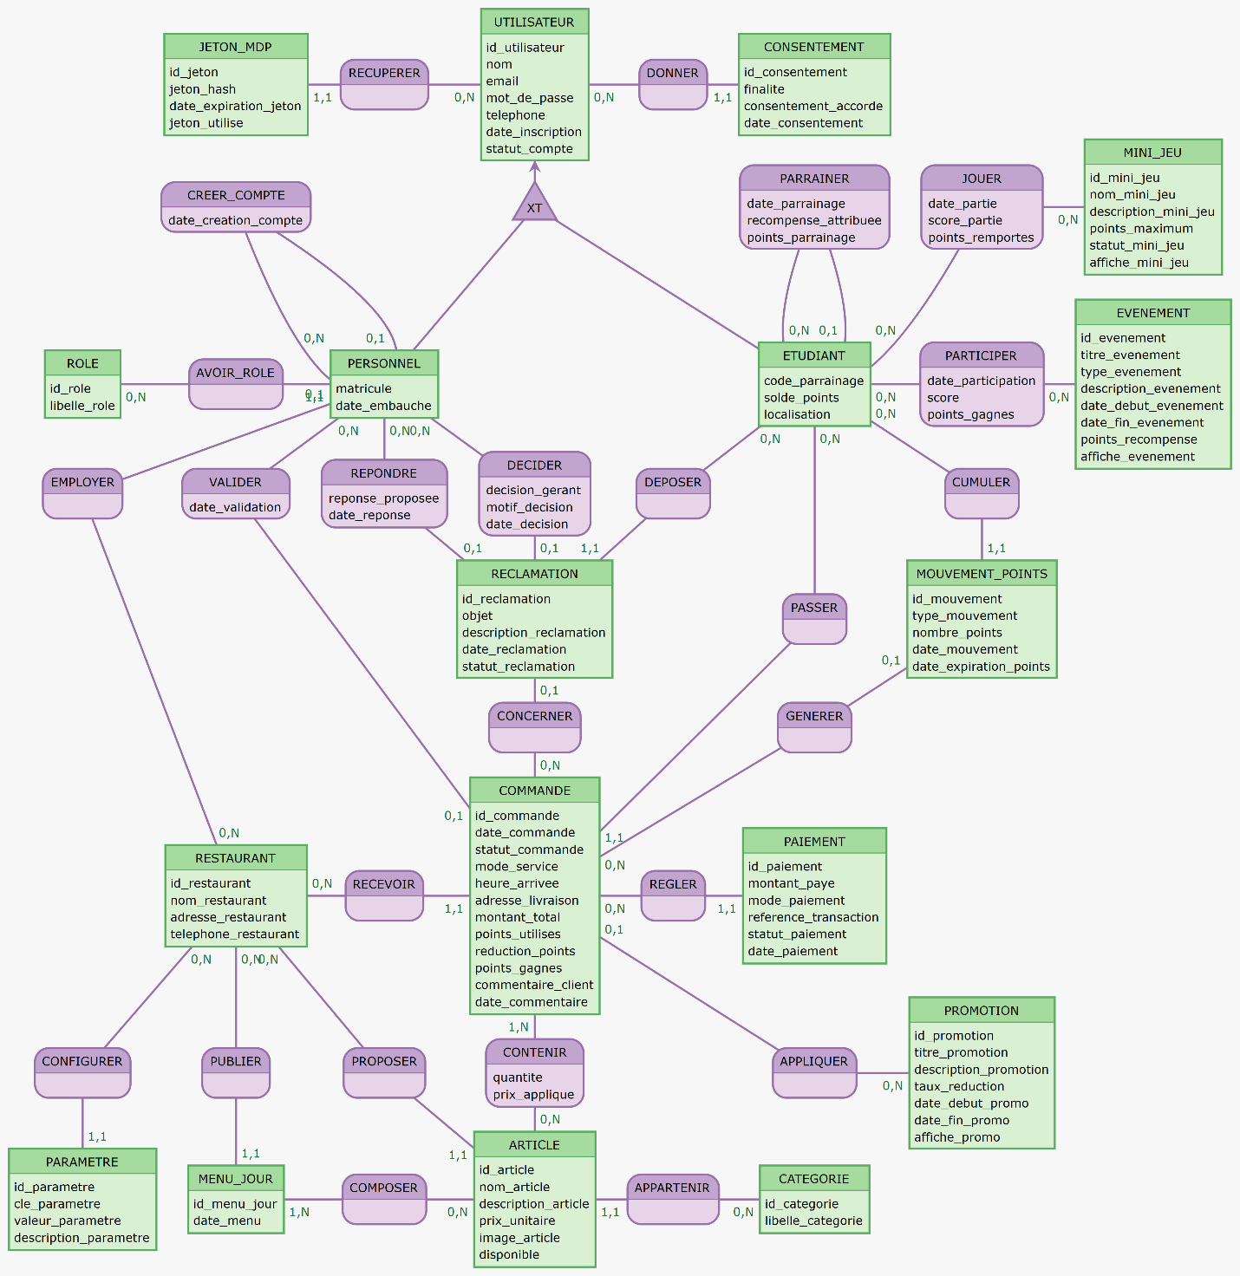

5. Motivation des choix de modélisation
Choix hérités de la version 1.0
- Généralisation UTILISATEUR → ETUDIANT / PERSONNEL : l'authentification commune évite deux jeux de comptes ; les attributs propres à chaque sous-type restent protégés de toute valeur NULL parasite. L'exclusion est garantie par trigger (CM02).
- Parrainage absorbé dans ETUDIANT : un filleul a au plus un parrain (0,1), donc MERISE place la date, l'état de la récompense et les points dans ETUDIANT. Le cahier des charges cite une table referrals ; une vue SQL du même nom peut la reproduire.
- Solde de points redondant : solde_points est conservé pour l'affichage rapide, mais la vérité reste la somme de MOUVEMENT_POINTS. C'est la seule dérogation assumée à la 3FN.
- Panier = commande au statut panier : pas de table supplémentaire.
- CONTENIR réifiée : elle porte quantite et prix_applique, ce qui fige le prix d'une commande passée même si le prix de l'article change (CM07).
- Multi-restaurants : RESTAURANT est relié au personnel, aux articles, aux menus, aux commandes et aux paramètres. Les promotions, événements, mini-jeux et catégories sont communs à tous les restaurants dans cette version.
- Statistiques non stockées : ventes, top 10 des clients et suivi de fidélité sont calculés par vues et requêtes.
- Réponse puis décision dans RECLAMATION : REPONDRE et DECIDER ont un maximum de 1 côté réclamation, donc leurs attributs deviennent des colonnes de RECLAMATION.
- Codes fermés comme domaines SQL : Statut_compte, Libelle_role, Mode_service, Statut_commande, Mode_paiement, Statut_paiement, Type_mouvement, Statut_reclamation, Decision, Type_evenement, Statut_mini_jeu.
Choix de la version 2.0 : MINI_JEU et JOUER
- Entité MINI_JEU distincte d'EVENEMENT : un mini-jeu est permanent et rejouable, avec un plafond de points par partie ; un événement est daté et ponctuel. Les mélanger obligerait à porter des dates vides et un plafond inutile dans EVENEMENT.
- JOUER, association N:N avec date_partie dans la clé : un étudiant peut rejouer au même jeu. La clé (id_etudiant, id_mini_jeu) seule n'autoriserait qu'une partie ; l'ajout de date_partie à la clé conserve l'historique complet. Mocodo génère cette table avec la clé de base ; la date est ajoutée à la clé au passage au MLD.
- Points via MOUVEMENT_POINTS : les points remportés sont crédités par un mouvement de type gain_mini_jeu (CM18), comme pour les commandes et les événements. Aucune association supplémentaire n'a été ajoutée, conformément à la demande de ne rien ajouter d'autre.
Points à valider
- Type_evenement contient encore la valeur mini_jeu héritée de la version 1.0. Maintenant que MINI_JEU existe, cette valeur fait doublon : la restreindre à evenement (ou la remplacer par concours) évitera l'ambiguïté. Je ne l'ai pas modifiée pour respecter « ajouter uniquement MINI_JEU ».
- Faut-il lier chaque partie à son mouvement de points (association JOUER → MOUVEMENT_POINTS) pour tracer précisément l'origine d'un gain ? Aujourd'hui le lien se fait par étudiant et par date.
- Faut-il limiter le nombre de parties par jour et par jeu (règle métier, donc contrainte ou paramètre) ?

6. Schéma relationnel dérivé du schéma conceptuel
Le MLD compte 22 tables : 18 issues des entités (dont ETUDIANT et PERSONNEL, qui héritent de UTILISATEUR) et 4 issues d'associations N:N (COMPOSER, CONTENIR, PARTICIPER, JOUER). Clés primaires en gras, clés étrangères précédées de #, (null) pour une clé facultative.
N° | Table | Schéma relationnel
1 | UTILISATEUR | (id_utilisateur, nom, email, mot_de_passe, telephone, date_inscription, statut_compte)
2 | ETUDIANT | (#id_utilisateur, code_parrainage, solde_points, localisation, #id_parrain (null), date_parrainage, recompense_attribuee, points_parrainage)
3 | PERSONNEL | (#id_utilisateur, matricule, date_embauche, #id_role, #id_restaurant (null), #id_createur (null), date_creation_compte)
4 | ROLE | (id_role, libelle_role)
5 | RESTAURANT | (id_restaurant, nom_restaurant, adresse_restaurant, telephone_restaurant)
6 | PARAMETRE | (id_parametre, cle_parametre, valeur_parametre, description_parametre, #id_restaurant)
7 | CATEGORIE | (id_categorie, libelle_categorie)
8 | ARTICLE | (id_article, nom_article, description_article, prix_unitaire, image_article, disponible, #id_categorie, #id_restaurant)
9 | MENU_JOUR | (id_menu_jour, date_menu, #id_restaurant)
10 | COMPOSER | (#id_menu_jour, #id_article)
11 | COMMANDE | (id_commande, date_commande, statut_commande, mode_service, heure_arrivee, adresse_livraison, montant_total, points_utilises, reduction_points, points_gagnes, commentaire_client, date_commentaire, date_validation, #id_etudiant, #id_restaurant, #id_validateur (null), #id_promotion (null))
12 | CONTENIR | (#id_commande, #id_article, quantite, prix_applique)
13 | PAIEMENT | (id_paiement, montant_paye, mode_paiement, reference_transaction, statut_paiement, date_paiement, #id_commande)
14 | MOUVEMENT_POINTS | (id_mouvement, type_mouvement, nombre_points, date_mouvement, date_expiration_points, #id_etudiant, #id_commande (null))
15 | RECLAMATION | (id_reclamation, objet, description_reclamation, date_reclamation, statut_reclamation, #id_etudiant, #id_commande (null), reponse_proposee, date_reponse, #id_repondant (null), decision_gerant, motif_decision, date_decision, #id_decideur (null))
16 | PROMOTION | (id_promotion, titre_promotion, description_promotion, taux_reduction, date_debut_promo, date_fin_promo, affiche_promo)
17 | EVENEMENT | (id_evenement, titre_evenement, type_evenement, description_evenement, date_debut_evenement, date_fin_evenement, points_recompense, affiche_evenement)
18 | PARTICIPER | (#id_etudiant, #id_evenement, date_participation, score, points_gagnes)
19 | MINI_JEU (NOUVEAU) | (id_mini_jeu, nom_mini_jeu, description_mini_jeu, points_maximum, statut_mini_jeu, affiche_mini_jeu)
20 | JOUER (NOUVEAU) | (#id_etudiant, #id_mini_jeu, date_partie, score_partie, points_remportes)
21 | JETON_MDP | (id_jeton, jeton_hash, date_expiration_jeton, jeton_utilise, #id_utilisateur)
22 | CONSENTEMENT | (id_consentement, finalite, consentement_accorde, date_consentement, #id_utilisateur)

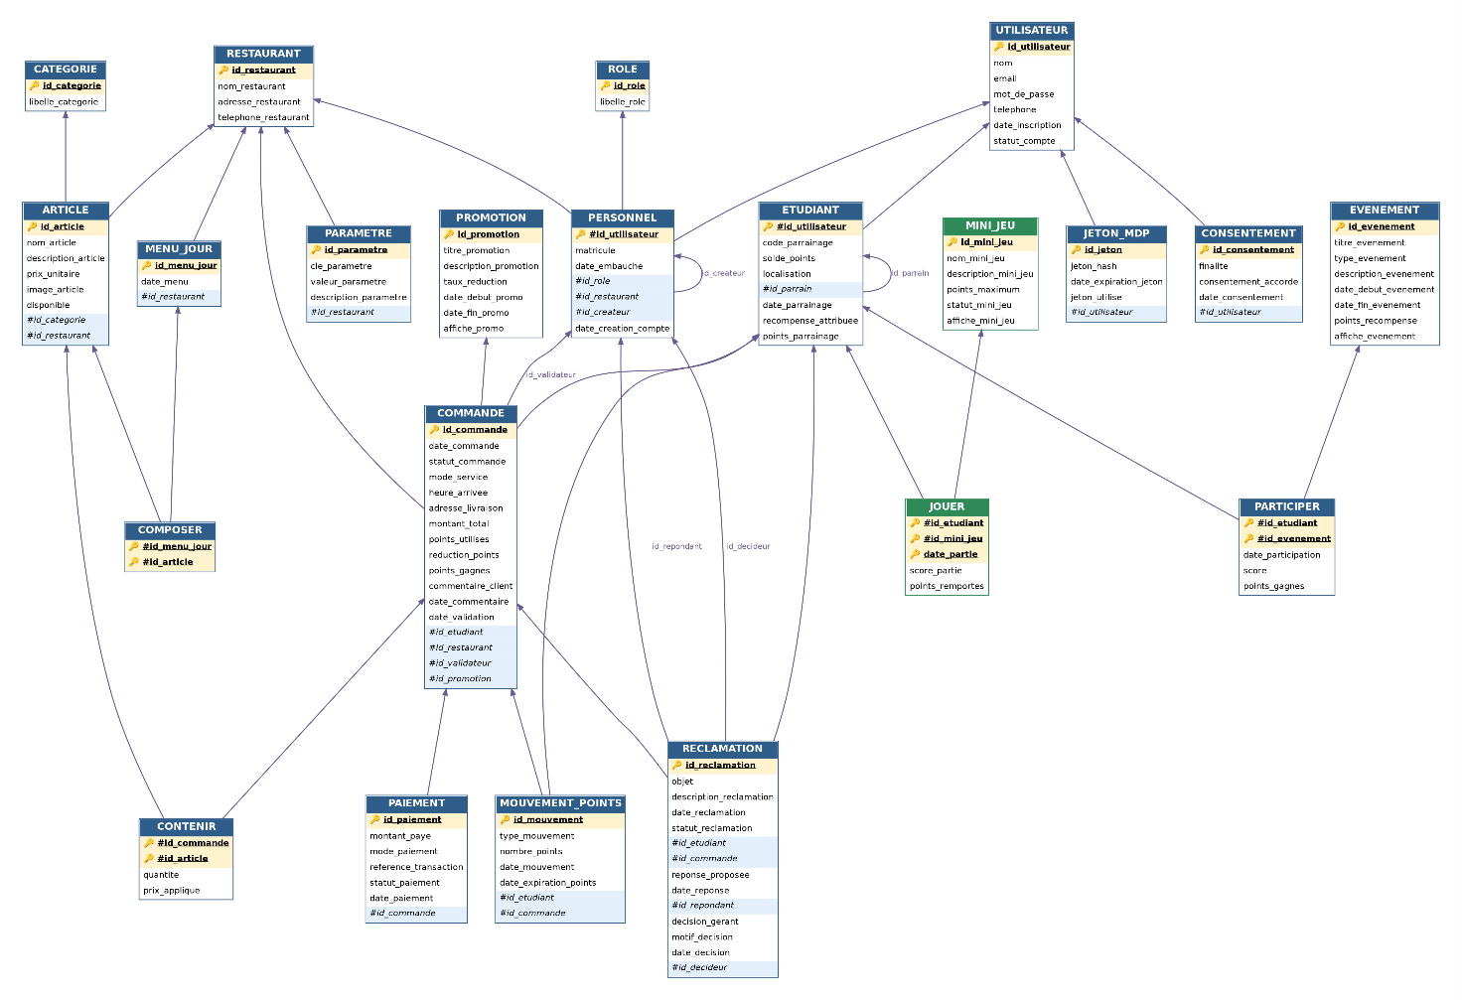

Précisions sur les clés étrangères :
- ETUDIANT.id_utilisateur et PERSONNEL.id_utilisateur référencent UTILISATEUR.id_utilisateur.
- ETUDIANT.id_parrain référence ETUDIANT.id_utilisateur.
- PERSONNEL.id_createur, COMMANDE.id_validateur, RECLAMATION.id_repondant et RECLAMATION.id_decideur référencent PERSONNEL.id_utilisateur.
- COMMANDE.id_etudiant, MOUVEMENT_POINTS.id_etudiant, RECLAMATION.id_etudiant, PARTICIPER.id_etudiant et JOUER.id_etudiant référencent ETUDIANT.id_utilisateur.
- Toutes les clés étrangères sont déclarées ON DELETE RESTRICT, sauf COMPOSER et CONTENIR vers leur table parent (ON DELETE CASCADE).
Contraintes d'unicité à poser en SQL : UTILISATEUR.email, ETUDIANT.code_parrainage, PERSONNEL.matricule, MINI_JEU.nom_mini_jeu, (PARAMETRE.id_restaurant, cle_parametre) et (MENU_JOUR.id_restaurant, date_menu).

7. Schéma relationnel normalisé et motivation

7.1 Rappel des formes normales
- 1FN : tous les attributs sont atomiques et chaque table a une clé primaire.
- 2FN : 1FN et tout attribut non clé dépend de la totalité de la clé (concerne les clés composées).
- 3FN : 2FN et aucun attribut non clé ne dépend d'un autre attribut non clé.

7.2 Vérification
Les 22 tables sont en 3FN, avec une dérogation assumée : ETUDIANT.solde_points est dérivé de MOUVEMENT_POINTS (redondance volontaire, voir section 5). L'ajout de MINI_JEU et JOUER n'introduit aucune dépendance transitive.
Table | Type de PK | Vérification | Forme
UTILISATEUR | PK simple | Tous les attributs dépendent de id_utilisateur. | ✓ 3FN
ETUDIANT | PK = FK héritée | Les attributs dépendent de id_utilisateur ; solde_points est dérivé (dérogation). | ✓ 3FN*
PERSONNEL | PK = FK héritée | Les attributs dépendent de id_utilisateur. | ✓ 3FN
ROLE | PK simple | libelle_role dépend de id_role. | ✓ 3FN
RESTAURANT | PK simple | Tous les attributs dépendent de id_restaurant. | ✓ 3FN
PARAMETRE | PK simple | Les attributs dépendent de id_parametre. | ✓ 3FN
CATEGORIE | PK simple | libelle_categorie dépend de id_categorie. | ✓ 3FN
ARTICLE | PK simple | Tous les attributs dépendent de id_article. | ✓ 3FN
MENU_JOUR | PK simple | date_menu et id_restaurant dépendent de id_menu_jour. | ✓ 3FN
COMPOSER | PK composée (2) | Aucun attribut non clé. | ✓ 3FN
COMMANDE | PK simple | Tous les attributs dépendent de id_commande. | ✓ 3FN
CONTENIR | PK composée (2) | quantite et prix_applique dépendent du couple (id_commande, id_article). | ✓ 3FN
PAIEMENT | PK simple | Tous les attributs dépendent de id_paiement. | ✓ 3FN
MOUVEMENT_POINTS | PK simple | Tous les attributs dépendent de id_mouvement. | ✓ 3FN
RECLAMATION | PK simple | Réponse et décision dépendent de id_reclamation. | ✓ 3FN
PROMOTION | PK simple | Tous les attributs dépendent de id_promotion. | ✓ 3FN
EVENEMENT | PK simple | Tous les attributs dépendent de id_evenement. | ✓ 3FN
PARTICIPER | PK composée (2) | Les attributs dépendent du couple (id_etudiant, id_evenement). | ✓ 3FN
MINI_JEU | PK simple | Tous les attributs dépendent de id_mini_jeu. | ✓ 3FN
JOUER | PK composée (3) | score_partie et points_remportes dépendent de (id_etudiant, id_mini_jeu, date_partie) en entier. | ✓ 3FN
JETON_MDP | PK simple | Tous les attributs dépendent de id_jeton. | ✓ 3FN
CONSENTEMENT | PK simple | Tous les attributs dépendent de id_consentement. | ✓ 3FN
* dérogation documentée en section 5.

8. Réalisation — chaîne des scripts SQL proposée
Le schéma est directement utilisable pour la phase de réalisation. Je propose l'ordre d'exécution suivant, à adapter si l'équipe passe par les migrations Laravel :
- MMM_cre.sql — domaines, 22 tables et contraintes déclaratives (CHECK, UNIQUE, FK ON DELETE RESTRICT).
- MMM_inv.sql — triggers d'invariants (CM02, CM06, CM07, CM08, CM10, CM14, CM17, CM18).
- MMM_ref.sql — données de référence : rôles, catégories, paramètres par défaut et premiers mini-jeux.
- MMM_req.sql — vues et requêtes : solde de points, ventes par période, top 10 des clients, classement des mini-jeux.
- MMM_jdd.sql — jeu de données de test.
- MMM_test-pos.sql et MMM_test-neg.sql — tests unitaires positifs et négatifs, dont une partie qui dépasse points_maximum et une partie sur un jeu inactif.

